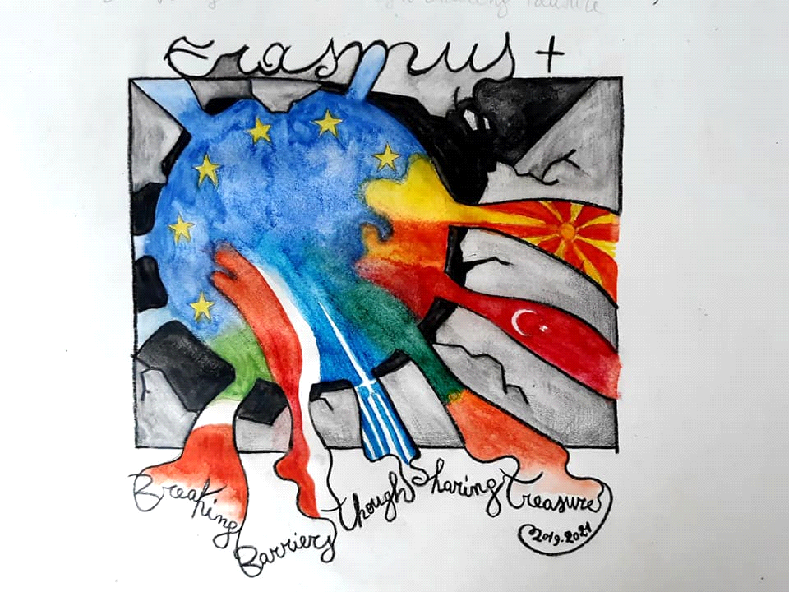

REGULAMIN KONKURSU NA PLAKAT
Projektu Erasmus+
„Breaking Barriers through Sharing Treasures”

§ 1
Postanowienia ogólne
1. Niniejszy Regulamin określa zasady, zakres i warunki uczestnictwa w Konkursie na opracowanie znaku graficznego – plakat promujący PROJEKT-u Erasmus+ „Breaking Barriers through Sharing Treasures”
(zwanego dalej „Konkursem”). Zwycięska praca konkursowa weźmie udział w finale Konkursu, który przeprowadzą koordynatorzy ze wszystkich krajów partnerskich w styczniu 2020 roku
2. Uczestnikami Konkursu mogą być uczniowie Szkoły Podstawowej Nr 2, którzy są uczestnikami projektu (dalej: Organizator).
3. Zwycięzcy konkursu, tj. uczniowie, którzy uzyskają I, II lub III miejsce, otrzymają następujące nagrody:
a) pochwały w dzienniku na I półrocze roku szkolnego 2019/20 za uzyskanie 1, 2 lub 3 miejsca;
b) cząstkową (bieżącą) ocenę celującą („6”) z plastyki albo informatyki na I półrocze r. szk. 2019/20. O tym, z jakiego przedmiotu zostanie wystawiona ww. ocena, decyduje komisja konkursowa w porozumieniu z nauczycielem danego przedmiotu.
c) nagrodę rzeczową.

§ 2
Jury Konkursu
Oceny prac konkursowych dokona Jury Konkursu powołane w późniejszym terminie.
§ 3
Terminarz Konkursu – I etap
1. Ogłoszenie Konkursu: 04.12. 2019 r.
2. Ostateczny termin składania prac: poniedziałek 07.01. 2020 r.
Prace należy składać na ręce koordynatora projektu, pani Doroty Starz
3. Ogłoszenie wyników: do piątku 10.01. 2020 r.

§ 4
Przedmiot konkursu
1. Przedmiotem Konkursu jest opracowanie projektu znaku graficznego – plakatu, mającego promować program Erasmus plus i projekt „Breaking Barriers through Sharing Treasures”.
2. Wybrany plakat weźmie udział w międzynarodowym konkursie, a zwycięski służyć będzie celom identyfikacyjnym, promocyjnym i informacyjnym.
3. Plakat powinien odzwierciedlać nowoczesny i innowacyjny charakter projektu oraz jego ważną cechę współpracy międzynarodowej.
4. Znak powinien być zrozumiały zarówno dla Polaków, jak i wszystkich szkół partnerskich.
§ 5
Warunki uczestnictwa w konkursie
- Praca konkursowa musi być wykonana samodzielnie.
- Jeden uczestnik Konkursu składa jeden projekt plakatu
- Warunkiem uczestnictwa w Konkursie jest dostarczenie pracy konkursowej zgodnej z wymaganiami oraz w terminie, określonymi w Regulaminie.
- Zgłoszenie pracy do konkursu jest równoznaczne z akceptacją Regulaminu konkursu.

§ 6
Sposób opracowania prac konkursowych
1. Pracę konkursową należy zaprezentować na maksymalnie formacie A3.
2. Projekt znaku graficznego powinien przedstawiać plakat w wersji:
a) kolorowej na białym tle,
b) czarno-białej na białym tle.
3. Projekt znaku graficznego – plakatu powinien być ponadto dostarczony na nośniku elektronicznym, tj. na płycie CD lub przesłany pocztą
W opracowaniu wersji cyfrowej uczniowi może pomóc nauczyciel informatyki.
4. Projekty nie mogą naruszać dobrych obyczajów, powszechnie obowiązującego prawa, praw osób trzecich oraz winny być wolne od wad prawnych.
5. W Konkursie nie mogą brać udziału projekty, które w całości lub w części były zgłaszane na inny konkurs, otrzymały nagrodę lub były publikowane w jakiejkolwiek postaci.

§ 7
Ocena prac konkursowych
1. Jury Konkursu dokona oceny prac konkursowych i wybierze zwycięski projekt z uwzględnieniem następujących kryteriów:
a. zgodność z Regulaminem,
b. zgodność z tematem,
c. innowacyjność i oryginalność projektu,
d. czytelność i funkcjonalność zaproponowanych rozwiązań,
e. walory kompozycyjne i kolorystyczne.
2. Decyzja jury Konkursu jest ostateczna i nieodwołalna.
3. Wyniki konkursu zostaną opublikowane na stronie internetowej Organizatora oraz na tablicy Erasmus corner.

§ 8
Jury Konkursu II etap - międzynarodowy

Zwycięskie prace z każdej szkoły partnerskiej zostaną poddane głosowaniu internetowemu na portalu społecznościowym facebook. Plakat, który zdobędzie najwięcej głosów stanie się plakatem projektu „Breaking Barriers through Sharing Treasures”, będzie promował program Erasmus plus i powyższy projekt.

§ 9
Inne postanowienia
1, Autor zwycięskiej pracy, przystępując do konkursu, wyraża zgodę na nieodpłatne przeniesienie na Organizatora konkursu całości praw majątkowych do projektu znaku graficznego logo i jego zastosowań.
2. Przekazanie prac do udziału w konkursie traktowane jest jako równoczesne oświadczenie, że projekt nie narusza praw osób trzecich, w szczególności nie narusza ich majątkowych i osobistych praw autorskich.
3. Z chwilą ogłoszenia wyników konkursu na Organizatora przechodzą autorskie prawa majątkowe do zwycięskiej pracy, w tym do:
a. utrwalania w jakiejkolwiek formie na jakimkolwiek nośniku, a w szczególności na: urządzeniach magazynujących dane cyfrowe i analogowe (tj.: taśma światłoczuła, magnetyczna, dyski komputerowe stacjonarne i przenośne, płyty DVD, CD, BD), przenośnych nośnikach cyfrowych opartych na technologii typu flash, czy też w formie druku;
b. zwielokrotnienia jakąkolwiek techniką w tym: techniką drukarską, reprograficzną, magnetyczną, techniką cyfrową, techniką zapisu komputerowego na wszystkich rodzajach nośników dostosowanych do tej formy zapisu.
4. We wszystkich kwestiach spornych decyduje Jury Konkursu.
5. Po rozwiązaniu Konkursu zgłoszone prace pozostają u Organizatora.

